ПРЕДВЫБОРНАЯ ПРОГРАММА КАНДИДАТА В ДЕПУТАТЫ
ВИТЕБСКОГО РАЙОННОГО СОВЕТА ДЕПУТАТОВ
ПО ОЛЬГОВСКОМУ ИЗБИРАТЕЛЬНОМУ ОКРУГУ №3
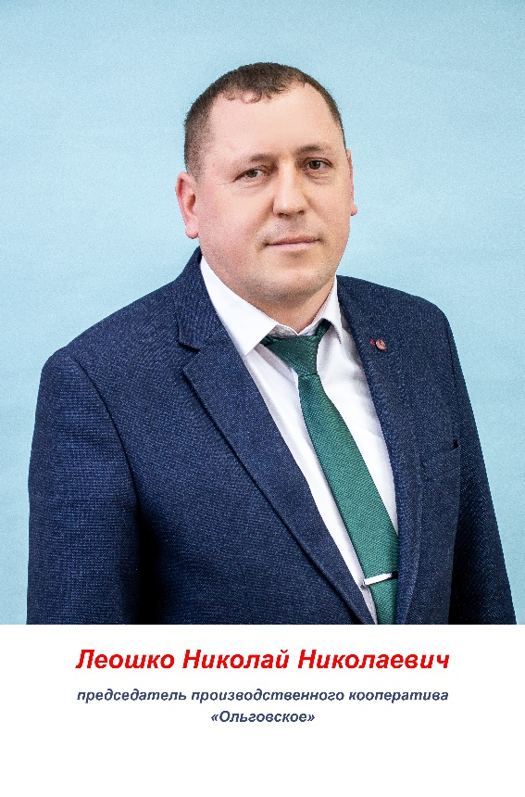 | ЛЕОШКО  НИКОЛАЙ НИКОЛАЕВИЧ  Родился я в 1983 году в деревне Тыневичи Дрогичинского района Брестской области. Белорус. Женат. Имею двоих сыновей.  Образование высшее. Окончил Белорусский государственный аграрный технический университет по специальности «Техническое обеспечение процессов сельскохозяйственного производства».  Вся моя трудовая деятельность связана с работой в сельском хозяйстве.  С 2005 года работал в сельскохозяйственном производственном кооперативе «Иванский» главным инженером.  С 2007 по 2017 год - работал инженером по механизации трудоёмких процессов, главным инженер-механиком ЧСУП «Чесс-Бел Агро».  С 2017 года работаю в производственном кооперативе «Ольговское», сначала главным инженером, в настоящее время – возглавляю вышеназванный кооператив.
Уважаемые избиратели!

Вся моя трудовая деятельность связана с гражданами, проживающими в сельской местности. И, конечно же, в объявленный Год качества, считаю очень важным вопросом, качество жизни и благосостояние жителей Витебского района.
Меня, как кандидата в депутаты, волнуют и насущные проблемы жителей моего избирательного округа:
- выездное торговое обслуживание;
- освещение дорог и улиц в населенных пунктах,
- состояние и текущее содержание подъездных дорог и улиц населенных пунктов;
- создание новых рабочих мест;
- развитие личных подсобных хозяйств;
- улучшение качества мобильной связи.
Со всей ответственностью, в тесном сотрудничестве с депутатами Бабиничского сельского Совета депутатов, буду заниматься решением этих и других вопросов моих избирателей.
Уважаемые избиратели! Рассчитываю на вашу поддержку, надеюсь, жизненный багаж, опыт работы, внимание к нуждам и заботам людей помогут мне вместе с вами решить все поставленные задачи.
Постараюсь оправдать ваше доверие.
Спасибо и всех вам благ, уважаемые избиратели!

